РОССИЙСКАЯ ФЕДЕРАЦИЯ
БЕЛГОРОДСКАЯ ОБЛАСТЬ
МУНИЦИПАЛЬНЫЙ РАЙОН «ВЕЙДЕЛЕВСКИЙ РАЙОН»


ЗЕМСКОЕ СОБРАНИЕ
ВИКТОРОПОЛЬСКОГОСЕЛЬСКОГОПОСЕЛЕНИЯ
ЧЕТВЕРТОГО СОЗЫВА
ШЕСТЬДЕСЯТ ТРЕТЬЕ ЗАСЕДАНИЕ

РЕШЕНИЕ

«10» июня 2021 года № 2

Об утверждении порядка заслушивания ежегодных отчетов главы Викторопольского сельского поселения и главы администрации Викторопольского сельского поселения

В соответствии с Федеральным законом от 06.10.2003 № 131-ФЗ «Об общих принципах организации местного самоуправления в Российской Федерации», Уставом Викторопольского сельского поселения, земское собрание Викторопольского сельского поселения (далее - земское собрание) р е ш и л о:
1. Утвердить порядок заслушивания ежегодных отчетов главы
Викторопольского сельского поселения и главы администрации Викторопольского сельского поселения, согласно приложению.
2. Обнародовать настоящее решение на информационных стендах Викторопольского сельского поселения и разместить на официальном сайте администрации Викторопольского сельского поселения http://admviktoropol.ru
3. Решение вступает в законную силу после его официального опубликования (обнародования).
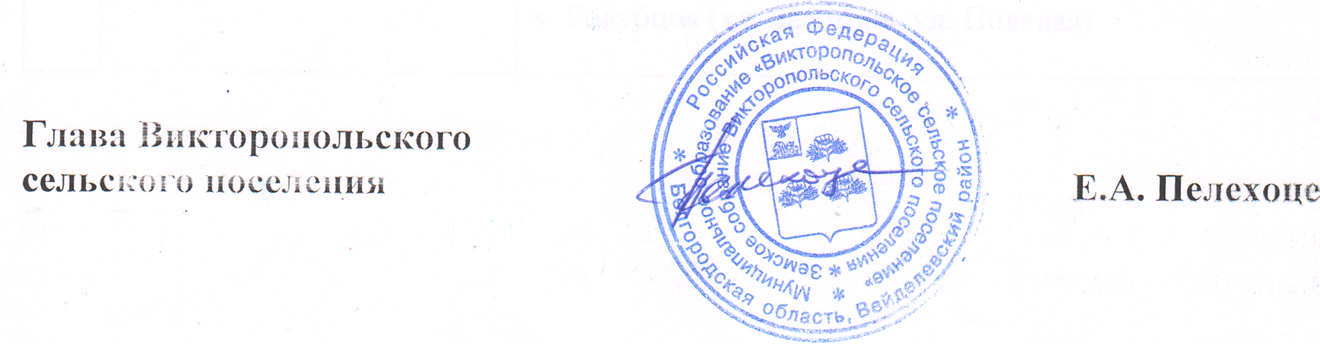

Приложение
УТВЕРЖДЕН:
решением земского собрания Викторопольского сельского поселения от 10.06.2021г. № 2

Порядок
заслушивания ежегодных отчетов главы Викторопольского сельского поселения и главы администрации Викторопольского сельского поселения

1. Настоящий Порядок в развитие требований части 11.1 статьи 35 Федерального закона от 06.10.2003 № 131-ФЗ «Об общих принципах организации местного самоуправления в Российской Федерации» регулирует отношения, связанные с заслушиванием земским собранием ежегодных отчетов главы Викторопольского сельского поселения (далее - глава сельского поселения) и главы администрации Викторопольского сельского поселения (далее – глава администрации).
2. Отчеты главы сельского поселения и главы администрации представляются в земское собрание ежегодно за отчетный период с 1 января по 31 декабря года, предшествующего году заслушивания отчета (отчетов).
3. Отчет главы сельского поселения и отчет главы администрации представляются в земское собрание до 30 апреля года, следующего за отчетным периодом.
4. Заслушивание земским собранием отчета главы сельского поселения и главы администрации осуществляется на ближайшем очередном заседании депутатов земского собрания. Заслушивание земским собранием отчета главы сельского поселения и главы администрации также может осуществляется до ближайшего очередного заседания депутатов земского собрания на внеочередном заседании депутатов земского собрания, созванном в соответствии с требованиями законодательства.
5. Заслушивание земским собранием отчета главы сельского поселения и отчета главы администрации может осуществляться как на одном, так и на разных заседаниях депутатов земского собрания.
6. Отчет главы сельского поселения должен содержать следующие сведения за отчетный период:
- о количестве и сути мероприятий, в которых глава сельского поселения принял участие в отношениях с органами местного самоуправления других муниципальных образований, органами государственной власти, гражданами и организациями; эффективность данных мероприятий;
- количество подписанных и обнародованных нормативных правовых актов, принятых земским собранием, с указанием правовых актов, направленных на решение общественно значимых вопросов;
- количество изданных в пределах своих полномочий правовых актов, их суть;
- о количестве и сути мероприятий, проведенных обеспечивает осуществление органами местного самоуправления полномочий по решению вопросов местного значения и отдельных государственных полномочий, переданных органам местного самоуправления федеральными законами и законами субъекта Российской Федерации;
5) количество граждан, принятых муниципальными служащими администрации поселения в рамках осуществления личного приема.
7. Отчет главы администрации должен содержать следующие сведения за отчетный период:
- количество разработанных и изданных администрацией муниципальных правовых актов с указанием правовых актов, направленных на решение общественно значимых вопросов;
- количество граждан, принятых администрацией в рамках осуществления личного приема, количество поступивших в администрацию обращений граждан, с указанием количества решенных по ним вопросов, характеристика вопросов, поступивших от граждан;
- основные реализованные мероприятия муниципальных программ, в том числе на условиях софинансирования из бюджетов других уровней;
- количество актов прокурорского реагирования, поступивших в администрацию, характеристика нарушений закона, выявленных прокуратурой;
- информация о массовых мероприятиях, проведенных на территории поселения;
- планы деятельности администрации на последующий отчетный период;
- иные сведения, характеризующие деятельность администрации по решению вопросов местного значения за отчетный период.
8. Подготовка к заседаниям и заседания проводятся в соответствии с регламентом земского собрания.
При заслушивании отчетов главы сельского поселения и главы администрации на заседаниях вправе присутствовать:
представители прокуратуры;
представители Администрации Белгородской области и Белгородской областной Думы;
представители администрации и (или) совета депутатов муниципального района Белгородской области, в состав которого входит поселение;
жители поселения;
представители средств массовой информации.
9. Информация о дате, месте и времени заслушивания отчетов главы сельского поселения и главы администрации подлежит опубликованию в информационном вестнике «Воронцовый край», а также размещению на официальном сайте администрации Викторопольского сельского поселения в информационно-телекоммуникационной сети Интернет не позднее чем за 14 календарных дней до даты заслушивания соответствующего отчета.
10. Место (помещение) проведения заседания депутатов земского собрания, на котором отчитываются глава сельского поселения и глава администрации должно обеспечивать возможность присутствия на нем лиц, указанных в пункте 8 настоящего Порядка, с соблюдением требований законодательства, предъявляемых к массовым мероприятиям.
Удаление с заседания присутствующих лиц возможно только в случае нарушения ими общественного порядка в ходе проведения указанного мероприятия.
11. По результатам заслушивания отчета главы сельского поселения и главы администрации земское собрание дает оценку их деятельности.
Земским собранием деятельность главы сельского поселения и главы администрации может быть признана «удовлетворительной» либо «неудовлетворительной».
12. Решения об оценке деятельности главы сельского поселения и главы администрации принимаются большинством голосов присутствующих на заседании, на котором заслушивается отчет.
13. В случае невозможности заслушивания отчетов главы сельского поселения и главы администрации на заседании в очной форме, земским собранием может быть принято решение о проведении заседания с использованием средств видеоконференц-связи с обязательной видеозаписью и возможностью идентифицировать участников заседания и определения оценки деятельности главы сельского поселения и (или) главы администрации каждым из депутатов, присутствующим на заслушивании отчета (отчетов); также должна быть обеспечена возможность онлайн просмотра гражданами, в том числе представителями организаций (юридических лиц), общественных объединений, органов государственной власти, государственных органов и органов местного самоуправления, а в случае наличия технической возможности, участия указанных лиц в заслушивании отчетов посредством видеоконференц-связи.
14. По итогам заслушивания земским собранием может быть рекомендовано главе сельского поселения, главе администрации разработать и реализовать программу по повышению результативности своей деятельности и решению выявленных в ходе заслушивания отчета проблем развития муниципального образования.

